  - LCMS / BA CHANGE RELEASE

BẢN ĐIỀU CHỈNH BA
SAU UAT NGÀY 27/10/2026
Chuẩn hóa dữ liệu & Truy vết Rating → Chi phí
Mã bàn giao: LCMS-UAT-CR-20261027-01 | Phiên bản: v1.0 | Trạng thái: PO yêu cầu phát hành DEV
Phạm vi: Môi trường LCMS mới · Bill TESTLSS002 · Danh mục Mode/Service · Rating Staleness · Cost FREIGHT/DONGGOI
Hạng mục | Kết quả
Số vấn đề | 06 (3 thiếu sót đã thể hiện trên UI, 3 nhóm có dấu hiệu cần xác minh nguồn/logic)
Quy tắc nghiệp vụ | 24
Kịch bản UAT | 37 (tất cả NOT RUN cho đợt điều chỉnh mới)
Bằng chứng | 08 ảnh UAT, kèm file gốc
Phạm vi bảo vệ | Giữ nguyên các luồng BUY Rating, Seed, VAT, Rate Version đã PASS

Quyết định bàn giao
PO đã yêu cầu phát hành một đợt BA điều chỉnh tập trung, không tiếp tục UAT nhóm hiện tại trước khi DEV xử lý. Đây là bản change supplement, không thay thế baseline LCMS CP/TD và không xem kết quả DEV tự báo PASS là kết quả PO UAT.
Phân loại có bằng chứng: UI đang không nhất quán / diễn giải sai hoặc có nghi vấn; nguyên nhân API, cơ sở dữ liệu và code phải được DEV xác minh bằng đối chiếu từng record, không suy ra chỉ từ ảnh.

1. Sổ đăng ký 06 vấn đề
Mã | Mức | Nội dung & trạng thái
MASTER-MODE-01 | P1 | Dropdown Phương thức khác danh mục quản trị  UAT OPEN — xác nhận UI lệch, root chờ xác minh
MASTER-SERVICE-01 | P1 | AIR (mã dịch vụ di sản) vẫn chọn được như dịch vụ bình thường  UAT OPEN — cần hoàn thiện chính sách legacy
BILL-SERVICE-DISPLAY-01 | P0 | Loại dịch vụ khác nhau giữa Sửa Bill và Tổng quan  UAT FAIL — giao diện hiển thị không nhất quán
RATING-STALE-NORMALIZE-01 | P0 | Cảnh báo Rating stale vì phương thức AIR → air  UAT OPEN — yêu cầu xác minh root trước sửa
COST-RATING-SOURCE-01 | P0 | Cost FREIGHT bị hiển thị là phụ phí từ Rating  UAT FAIL về nguồn trên UI — root dữ liệu chờ xác minh
SURCHARGE-FORMULA-TRACE-01 | P1 | Phụ phí FIXED 300.000 nhưng hiển thị 2.500 đ/kg  UAT OPEN — cần xác minh formula source

2. Nguyên tắc không được thay đổi
- Giữ Bill là điểm neo tài chính; không thay đổi các quan hệ N:N đã khóa và chính sách Source of Truth.
- Không sửa trực tiếp Rate Version đã Published, Rating Snapshot lịch sử hoặc các khoản Expected/Confirmed/Actual đã ghi.
- Một Cost nguồn là một nghĩa vụ kinh tế; tránh cộng trùng Base Rate và Surcharge, tránh ghi trùng khi Seed.
- Giữ kết quả kiểm chứng của Bill TESTLSS002: cước chính 1.440.000đ, DONGGOI 300.000đ, Net 1.740.000đ, VAT 139.200đ, Gross 1.879.200đ.
- Không tự chuyển dữ liệu service AIR lịch sử sang FREIGHT, không bổ sung mã danh mục giả, không ép EXPRESS/WATER về mode không tương đương.

3. Chi tiết điều chỉnh và Definition of Done

MASTER-MODE-01 — Dropdown Phương thức khác danh mục quản trị
Ưu tiên: P1 | Phân loại: UI_CONSISTENCY_CONFIRMED / ROOT_VERIFY | Phạm vi: Danh mục / Operational References / API
Bằng chứng UI: Danh mục Phương thức vận chuyển trong màn hình quản trị chỉ hiển thị AIR đang dùng; dropdown Sửa Bill có Hàng không, Đường biển, Đường bộ, Đường sắt, Chuyển phát nhanh.
TO-BE nghiệp vụ: Các lựa chọn sử dụng cùng nguồn mã phương thức chuẩn có quản trị; nếu có mã hệ thống mặc định, phải hiển thị được nguồn và trạng thái tương ứng ở trang danh mục. Không hardcode danh sách khác biệt riêng tại Bill.
DEV xác minh nguồn trước khi sửa: So sánh response API master phương thức, truy vấn DB theo tenant/status, cấu hình hệ thống, nguồn dropdown Bill/Order/Shipment/Leg/Movement/Rate Card; phân biệt seed danh mục thiếu với hardcode/fallback.
Hành động sửa có kiểm soát: Chuẩn hóa một nguồn quản trị/lookup nhất quán và mapping canonical AIR/air; đồng bộ trạng thái active, tên tiếng Việt, các API và các giao diện liên quan. Không tự tạo thêm dữ liệu master ngoài quy trình.
Điều kiện nghiệm thu: Nếu quản trị chỉ có AIR active thì dropdown chỉ cho chọn mã active tương ứng, hoặc mọi mã hệ thống hoạt động khác được hiển thị rõ trong màn hình quản trị với cách quản lý/nguồn minh bạch.
Ảnh liên quan: E01,E02

MASTER-SERVICE-01 — AIR (mã dịch vụ di sản) vẫn chọn được như dịch vụ bình thường
Ưu tiên: P1 | Phân loại: UI_CONSISTENCY_CONFIRMED / LEGACY_POLICY | Phạm vi: Danh mục service_type / Bill / API / Rating
Bằng chứng UI: Dropdown service_type hiển thị FREIGHT — Vận tải hàng và AIR — Hàng không; chọn AIR xuất hiện cảnh báo mã không chuẩn/sai ngữ nghĩa nhưng vẫn là một lựa chọn trong danh sách.
TO-BE nghiệp vụ: Dịch vụ (FREIGHT) tách khỏi phương thức (AIR); mã service AIR di sản chỉ để xem/giải quyết dữ liệu cũ, không xuất hiện như lựa chọn hợp lệ thông thường cho giao dịch mới.
DEV xác minh nguồn trước khi sửa: Kiểm tra danh mục service_type, trạng thái active/legacy, tất cả tham chiếu Bill/Rule/Snapshot, validation Create/Update và luồng backfill/legacy; không kết luận AIR là FREIGHT mọi trường hợp.
Hành động sửa có kiểm soát: Đánh dấu/ngừng lựa chọn giá trị sai ngữ nghĩa cho dữ liệu mới; bản ghi lịch sử còn AIR được hiển thị kèm trạng thái legacy và yêu cầu người dùng chọn dịch vụ đúng khi cần; API chặn mã sai trong giao dịch mới nhưng không phá việc xem/hồi quy cũ.
Điều kiện nghiệm thu: Bill mới chỉ chọn mã dịch vụ chuẩn; Bill cũ AIR hiển thị đúng cảnh báo và vẫn đọc được; không tự đổi AIR thành FREIGHT, không xóa tham chiếu; Rating dựa trên service chuẩn khi đã xác nhận.
Ảnh liên quan: E03,E04

BILL-SERVICE-DISPLAY-01 — Loại dịch vụ khác nhau giữa Sửa Bill và Tổng quan
Ưu tiên: P0 | Phân loại: UI_MISMATCH_CONFIRMED / PERSISTENCE_VERIFY | Phạm vi: Bill API / Edit Form / Overview / Rating Context
Bằng chứng UI: PO xác nhận trên màn hình Sửa Bill đang hiển thị FREIGHT — Vận tải hàng, nhưng phần Ngữ cảnh vận hành/Tổng quan Bill TESTLSS002 sau tải lại vẫn hiện AIR.
TO-BE nghiệp vụ: Cùng một mã serviceTypeCode canonical đã lưu phải được trả, đọc và hiển thị nhất quán trên cả Sửa Bill, Tổng quan, API đọc Bill và Rating Context; không lấy billType/transportMode thay cho serviceTypeCode.
DEV xác minh nguồn trước khi sửa: Chụp response GET trước/sau PUT, xác minh DB canonical value, các projection/cache/hydration, field billType vs serviceTypeCode, edit dirty state (chọn nhưng chưa lưu) và source ownership. Không coi hình ảnh đơn lẻ là bằng chứng DB sai.
Hành động sửa có kiểm soát: Đồng nhất mapping và cache invalidation; đảm bảo rõ trạng thái chưa lưu trên form, hiển thị giá trị persisted sau save/reload; trường hợp dữ liệu cũ/legacy phải có nhãn rõ và không tráo giá trị.
Điều kiện nghiệm thu: Từ giao diện chọn FREIGHT, lưu thành công, tải lại cả hai trang đều FREIGHT; mode AIR vẫn độc lập; API và Rating Context tương ứng; đổi dịch vụ thực sự sẽ kích hoạt stale đúng.
Ảnh liên quan: E03,E05

RATING-STALE-NORMALIZE-01 — Cảnh báo Rating stale vì phương thức AIR → air
Ưu tiên: P0 | Phân loại: FALSE_POSITIVE_SUSPECTED / VERIFY_CONTEXT | Phạm vi: Rating Readiness / Canonical Mapping / Bill Event
Bằng chứng UI: Tổng quan/Lịch sử Rating Bill TESTLSS002 báo “Cần tính giá lại — Phương thức vận chuyển: AIR → air”; mã khác kiểu chữ nhưng cùng ý nghĩa hàng không. Bill từng có thay đổi Loại dịch vụ, cần tách riêng.
TO-BE nghiệp vụ: So sánh ngữ cảnh Rating theo canonical ID/mapping hợp lệ; thay đổi chữ hoa/thường thuần túy không làm stale. Thay đổi nghiệp vụ thực sự (AIR service → FREIGHT, trọng lượng, tuyến...) phải phát hiện chính xác và nêu từng lý do.
DEV xác minh nguồn trước khi sửa: Đối chiếu snapshot rating vs context Bill hiện tại: raw/canonical transport mode, serviceTypeCode, ETD/rateDate, weight, route; timestamp đã thay đổi; đảm bảo stale cũ không tồn mãi sau correction; kiểm tra idempotent.
Hành động sửa có kiểm soát: Chuẩn hóa trước khi diff và lưu dấu vết so sánh raw/canonical; báo lý do stale chi tiết cho từng trường có khác biệt nghiệp vụ; không tự tính lại hay ghi đè kết quả Rating/Expected Cost.
Điều kiện nghiệm thu: AIR/air mapping chuẩn không tự tạo stale; AIR→SEA báo stale; service AIR→FREIGHT báo stale nếu có thay đổi thực; có thể kiểm toán nguyên nhân; Rating và hai Expected Cost lịch sử giữ nguyên.
Ảnh liên quan: E05,E06

COST-RATING-SOURCE-01 — Cost FREIGHT bị hiển thị là phụ phí từ Rating
Ưu tiên: P0 | Phân loại: TRACE_UI_FAIL / BACKEND_LINEAGE_VERIFY | Phạm vi: Rating Detail / Seed / Cost Read API / Cost Detail UI
Bằng chứng UI: Cost FREIGHT 1.440.000đ hiển thị “Nguồn phát sinh: Phụ phí từ Rating”, “Biểu phụ phí: — Phụ phí độc lập”, có id phiên bản phụ phí; trong Rating BUY trước đó đây là cước chính 120kg ×12.000đ từ TDNT_SGN_HAN v2 / QT0001. Cost đóng gói 300.000đ có biểu phụ phí DONGGOI riêng.
TO-BE nghiệp vụ: Mỗi dòng Cost truy vết theo chính rating_detail nguồn: cước chính → Rate Card/Version/Rule; phụ phí → Surcharge/Version/Rule. Cùng Rating ID không đồng nghĩa hai dòng cùng source_type.
DEV xác minh nguồn trước khi sửa: So sánh Cost FREIGHT và DONGGOI: cost_id→rating_detail_id (hoặc quan hệ thực tế)→source_type/id/version/rule/snapshot; join/projection, fallback khi thiếu dữ liệu; kiểm tra có gán nhầm detail giữa hai dòng không.
Hành động sửa có kiểm soát: Sửa mapping từ từng Rating Detail và nhãn giao diện; nếu snapshot/foreign key thiếu hoặc sai thực sự phải lập báo cáo ảnh hưởng, đưa phương án non-destructive có audit, không tự viết lại Rating published hoặc số tiền Cost.
Điều kiện nghiệm thu: FREIGHT → Base Rate TDNT_SGN_HAN v2 QT0001, CW 120kg, 12.000đ/kg; DONGGOI → phụ phí độc lập và version đúng. Link drill-down chính xác; net 1.440.000 + 300.000 vẫn giữ.
Ảnh liên quan: E07,E08

SURCHARGE-FORMULA-TRACE-01 — Phụ phí FIXED 300.000 nhưng hiển thị 2.500 đ/kg
Ưu tiên: P1 | Phân loại: PRESENTATION_AMBIGUITY / VERIFY_FORMULA | Phạm vi: Surcharge snapshot / Rating Detail / Cost UI
Bằng chứng UI: Cost DONGGOI có “Công thức snapshot: v2 · fixed 300000”, đồng thời hiển thị “Đơn giá/Nấc khớp: 2.500 đ/kg” với CW 120kg. Kết quả 300.000đ đúng số học nhưng diễn giải có thể sai bản chất công thức.
TO-BE nghiệp vụ: Hiển thị đúng công thức nguồn: FIXED = 300.000đ/khoản không phụ thuộc CW; nếu 2.500đ/kg chỉ là thương số quy đổi, phải gắn nhãn “Đơn giá quy đổi tham khảo”, không trình bày là đơn giá khai báo.
DEV xác minh nguồn trước khi sửa: Đọc surcharge version/rule/snapshot, calculation_mode & rating_detail fields; xác định thực sự FIXED hay UNIT_RATE, có fallback render amount/CW không; kiểm tra CW khác 120kg nhưng cùng điều kiện.
Hành động sửa có kiểm soát: Sửa mô tả, nhãn/hiển thị tính toán theo calculation_mode và nguồn snapshot; không đổi công thức hoặc amount nếu engine tính đúng; nếu snapshot ghi FIXED nhưng backend tính UNIT_RATE, báo GAP riêng có bằng chứng.
Điều kiện nghiệm thu: FIXED 300.000đ hiển thị 300.000đ/khoản; 2.500đ/kg nếu có phải được ghi là quy đổi tham khảo; đổi CW trên hồ sơ thử phù hợp không tự làm FIXED thành rate/kg.
Ảnh liên quan: E08

4. Quy tắc nghiệp vụ có hiệu lực đối với gói này
BR27-01 [MASTER-MODE-01] Phương thức vận chuyển có canonical code và nguồn danh mục được quản trị duy nhất cho nghiệp vụ được cấu hình.
BR27-02 [MASTER-MODE-01] Dropdown chỉ chứa giá trị đủ điều kiện theo tenant/quyền/trạng thái master; không tự bổ sung lựa chọn hardcode nằm ngoài nguồn chuẩn.
BR27-03 [MASTER-MODE-01] Cấu hình hệ thống chỉ-đọc nếu có phải xuất hiện/được diễn giải nhất quán trên màn hình Danh mục, không tạo dữ liệu ảo.
BR27-04 [MASTER-MODE-01] Các mã AIR/air (và các mode khác) chuẩn hóa có mapping xác định; không tự gộp EXPRESS/WATER/SEA khi không tương đương.
BR27-05 [MASTER-SERVICE-01] Loại dịch vụ và Phương thức là hai chiều khác nhau, dùng hai nguồn master riêng biệt.
BR27-06 [MASTER-SERVICE-01] Không cho chọn service AIR sai ngữ nghĩa trên Bill mới như một dịch vụ thông thường; với Bill cũ AIR phải nhận diện legacy, giữ lịch sử và yêu cầu quyết định sửa có chủ đích.
BR27-07 [MASTER-SERVICE-01] API kiểm tra service master canonical; không tự động quy đổi AIR thành FREIGHT hoặc xóa/overwrite dữ liệu cũ.
BR27-08 [BILL-SERVICE-DISPLAY-01] Bill form, Tổng quan và Rating Context phải diễn giải cùng serviceTypeCode persisted; không dùng bill_type/transport_mode thay thế.
BR27-09 [BILL-SERVICE-DISPLAY-01] Lưu/thao tác reload phản ánh đúng dữ liệu DB, phân biệt bản nháp chưa lưu với giá trị đã lưu, cập nhật cache/projection có kiểm soát.
BR27-10 [RATING-STALE-NORMALIZE-01] Staleness so sánh theo canonical business value/snapshot, không so sánh trực tiếp chữ hoa/thường nếu hai mã tương đương.
BR27-11 [RATING-STALE-NORMALIZE-01] Thay đổi nghiệp vụ thực sự của service, mode, route, weight, rate date, commodity theo policy phải sinh lý do stale cụ thể.
BR27-12 [RATING-STALE-NORMALIZE-01] Không tự chạy lại Rating, sửa Rating/Cost đã seed, hoặc bỏ qua lý do stale khác khi sửa false-positive AIR→air.
BR27-13 [COST-RATING-SOURCE-01] Nguồn của Cost được truy vết từ đúng rating_detail/source-line có định danh và snapshot bất biến; không suy ra theo charge_code hoặc Rating cha.
BR27-14 [COST-RATING-SOURCE-01] Rating Detail loại base_rate hiển thị Rate Card ID/code, Rate Version, Pricing Rule, các thông số tính giá, Vendor và Rate Date từ snapshot.
BR27-15 [COST-RATING-SOURCE-01] Rating Detail loại surcharge hiển thị Surcharge ID/code, Version, Rule/mode, context áp dụng và nguồn độc lập.
BR27-16 [COST-RATING-SOURCE-01] Nếu lineage không đủ, hiển thị trạng thái thiếu nguồn và báo GAP; không bịa source_type, phiên bản hay join sang detail cùng Rating.
BR27-17 [COST-RATING-SOURCE-01] Fix trace không tạo Cost mới hoặc sửa số Net/VAT/Gross, không viết lại published Rate Version/Rating Snapshot.
BR27-18 [SURCHARGE-FORMULA-TRACE-01] Công thức hiển thị phản ánh calculation_mode và tham số gốc, phân biệt FIXED với UNIT_RATE theo kg.
BR27-19 [SURCHARGE-FORMULA-TRACE-01] Nếu UI trình bày amount/CW tham khảo, phải gắn nhãn “đơn giá quy đổi tham khảo”, không xem là đơn giá gốc.
BR27-20 [SURCHARGE-FORMULA-TRACE-01] Không đổi cách tính nguồn khi chứng cứ chỉ cho thấy mâu thuẫn nhãn; kiểm tra calculation_mode trước khi sửa engine.
BR27-21 [REGRESSION] BUY chỉ Seed Expected Cost, SELL chỉ Seed Expected Revenue; API chặn trái chiều; retry không tạo trùng.
BR27-22 [REGRESSION] Giữ Net 1.740.000đ, VAT 139.200đ, Gross 1.879.200đ; hai Expected Cost độc lập 1.440.000đ và 300.000đ.
BR27-23 [REGRESSION] Giữ phiên bản TDNT_SGN_HAN v1/v2 bất biến, ngày áp dụng và tính giá lịch sử; UAT không tự đánh PASS từ test DEV.
BR27-24 [REGRESSION] Bill↔Order, Bill↔Shipment, Bill↔Leg N:N; không thay đổi Cost Allocation / Single Economic Cost.

5. Mạch dữ liệu bắt buộc phải đối chiếu
DEV kiểm tra từ mã nguồn, API, DB và snapshot theo hai nhánh độc lập; tên trường vật lý trong ma trận Excel chỉ là giả thuyết kỹ thuật khi ghi [xác minh tên]. Không được tạo hoặc đổi schema theo tên giả định.
Nhánh | Đường truy vết mong đợi
Service/Mode | Master canonical → Bill persisted → Edit/Tổng quan → Rating Context → Rating Staleness
Cước chính | Rate Card TDNT_SGN_HAN → Version v2 → Rule QT0001 → Rating Detail base_rate → Cost FREIGHT 1.440.000đ
Phụ phí | Independent Surcharge DONGGOI_SGN_HAN_MUA → Version/Rule → Rating Detail surcharge → Cost DONGGOI 300.000đ
Net/VAT/Gross | Cost FREIGHT Net 1.440.000 + VAT 115.200; Cost DONGGOI Net 300.000 + VAT 24.000; tổng Net 1.740.000

6. Kịch bản nghiệp vụ cần đặc biệt chú ý

6.1. SERVICE = FREIGHT, MODE = AIR
Trường hợp vận tải hàng không: Loại dịch vụ là FREIGHT — Vận tải hàng, Phương thức là AIR — Hàng không. Nếu màn Sửa Bill hiện FREIGHT nhưng Tổng quan AIR, kiểm tra dữ liệu persisted/projection trước khi kết luận lỗi DB.

6.2. Cảnh báo AIR → air
Nếu canonical cùng là AIR thì đổi casing không làm thay đổi điều kiện giá. Nhưng nếu cùng lúc service thật sự đã đổi (AIR legacy → FREIGHT), Rating vẫn phải stale vì service và thông báo phải chỉ rõ nguyên nhân đó. Không được đơn giản tắt toàn bộ cảnh báo stale để đạt UAT.

6.3. Base Rate ≠ Surcharge
Cả FREIGHT và DONGGOI cùng Rating #01a17724 là hợp lệ; mỗi Cost phải link đúng source line. FREIGHT không được mang nhãn phụ phí chỉ vì join nhầm detail DONGGOI. Nếu Cost nguồn chỉ có rating_id mà thiếu rating_detail_id, phải báo thiếu liên kết trước khi xử lý lịch sử.

6.4. FIXED ≠ đơn giá theo kg
FIXED 300.000đ là số tiền cố định theo phạm vi giá được khai báo. Giá 2.500đ/kg có thể chỉ là phép chia 300.000/120 để tham khảo; cần xác minh snapshot trước khi hiển thị là đơn giá. Không tự thay đổi công thức do thấy kết quả số học trùng nhau.

7. UAT và hồ sơ bàn giao DEV
Ma trận Excel đi kèm là nguồn quản lý 37 ca UAT, mapping trường, 24 BR, checklist xác minh kỹ thuật và scope hồi quy. Tất cả ca UAT của đợt mới để NOT RUN; DEV ghi riêng kết quả test kỹ thuật, PO nghiệm thu sau trên môi trường đang sử dụng.
- DEV đối chiếu URL/build/commit hiện đang chạy và danh sách file/sửa API/DB; cung cấp chứng cứ code/response/ảnh trên cùng môi trường.
- Đối với các mục chưa đủ căn cứ về root cause: ghi PASS NO CHANGE nếu đúng, FIX nếu có GAP, kèm bằng chứng; không “fix theo cảm tính”.
- Bàn giao bản diff/migration nếu có, kiểm thử âm API/legacy, kiểm thử 36 ca và không ghi nhầm DEV PASS thành PO UAT PASS.
- Không thực hiện thay đổi dữ liệu lịch sử hàng loạt hoặc tự phát hành Production ngoài phê duyệt và quy trình triển khai hiện có.

8. Nguồn đối chiếu và phạm vi bằng chứng
- LCMS_BA_UAT_Followup_Change_v1.0_20261026.docx và ma trận DEV/UAT v1.0 — baseline đã bàn giao ngày 26/10/2026.
- DEV phản hồi ngày 27/10/2026: README, Verify-Then-Fix, Compliance 22BR/21Field, UAT-TC01..TC32; thông tin root trong báo cáo là tuyên bố của DEV, chưa phải xác minh độc lập của BA.
- Ảnh UAT do PO cung cấp trong cuộc trao đổi ngày 27/10/2026, lưu kèm trong thư mục Bang_chung_UAT.
- Tài liệu LCMS RATE-FIELD-01 baseline ngày 16/10/2026: service type và transport mode là hai danh mục riêng, không tự map AIR service thành FREIGHT.

9. Phụ lục — hình ảnh bằng chứng nổi bật
E01 · Danh mục PTVC (chỉ AIR)
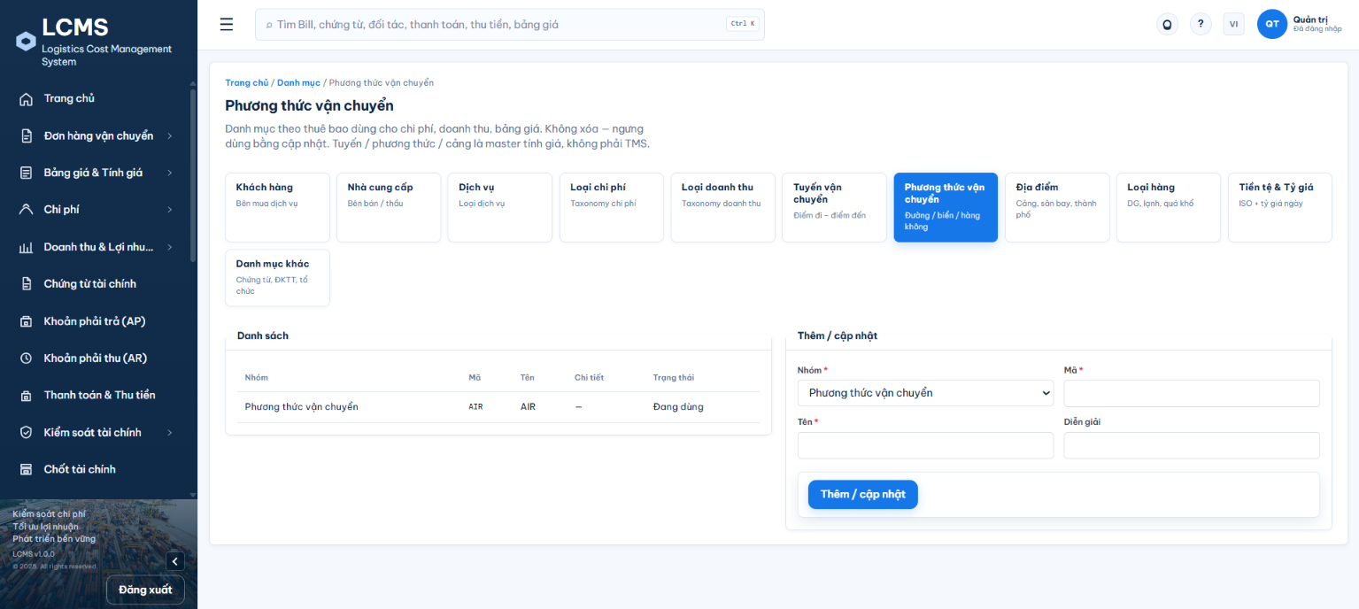
E03 · Danh sách service FREIGHT / AIR
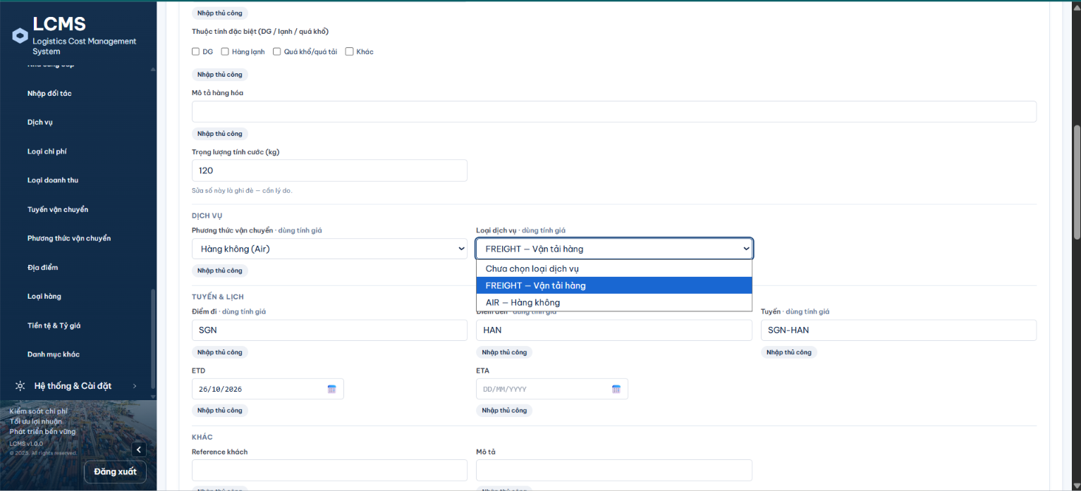
E06 · Rating stale AIR → air
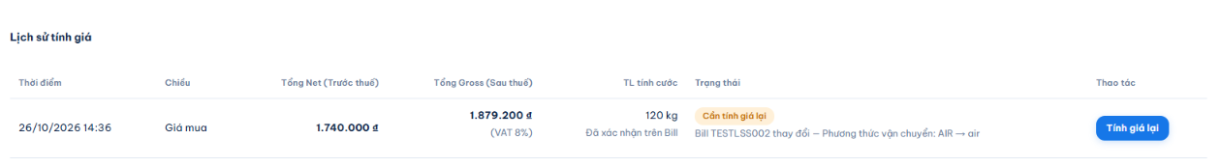
E07 · Chi phí FREIGHT truy vết nguồn bất thường
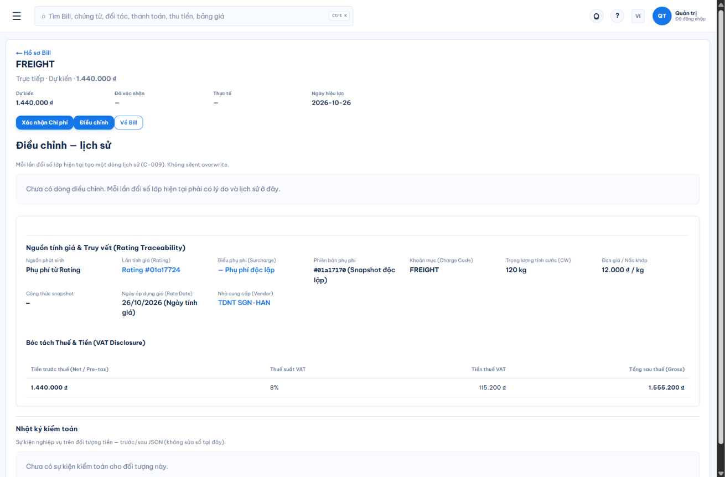
E08 · Phụ phí DONGGOI và công thức FIXED
